**Horváth Blanka szakmai portfólió**

**A Chartresi Ökumenikus és Művészeti központ művészeti vezetőjeként általam megálmodott és létrehozott programok bemutatása (2007-2010)**

A művészetelméleti hétvégékkel célom az volt, hogy a műalkotások szemlélésén, elemzésén keresztül megpillanthassuk az alkotó embert, mint Isten képmását, valamint az igazság éa a szépség kapcsolatát.

*„Isten létbe hívta az embert és feladatul adta neki, hogy művész legyen. A művészi alkotásban bizonyul leginkább Isten képmásának az ember. feladatát elsősorban azáltal valósítja meg, hogy saját emberségének csodálatos anyagát formálja, továbbá a körülötte lévő világot is alkotó módon szolgálja. Az isten művészi szeretettel közeledik a művészi ember felé.” (II. János Pál Pápa1999.április 4. Levél a művészeknek )*

Ezen művészetlméleti hétvégék a fenti idézet mellett azon a művészetfilozófiai gondolaton nyugszanak, mi szerint, a szépség az igazság megtörténése. (M.Heidegger) Az igazságot, mint a létező el-nem-rejtettségét értjük, s így az igazság a lét igazsága. A szépség tehát, a műalkotás szépsége, nem az igazság mellett jelenik meg, hanem szerves része, akkor jelenik meg a szépség amikor az igazság megjelenik a mű által. Így a szépség nem tetszés, hanem esemény, az igazság megtörténése. A szépség mint az igazság megtörténése, a lélekben újjászületett, megtért ember útja is egyben. Így ezeken a hétvégéken arra törekedtem, hogy ne a szakrálisnak nevezett műalkotásokat elemezzük, hanem a műalkotásban jelenvaló, megmutatkozó transzformatív, feltáruló igazságot kutassuk, mint a szépség megmutatkozását.

A programokat és az előadásokat én művészetfilozófusként, Jean-Paul Deremble művészettörténészként és Marina Poydenot teológusként segítette.

**"Színeváltozás az ikon művészetben (középkori és modern ikonok)"**

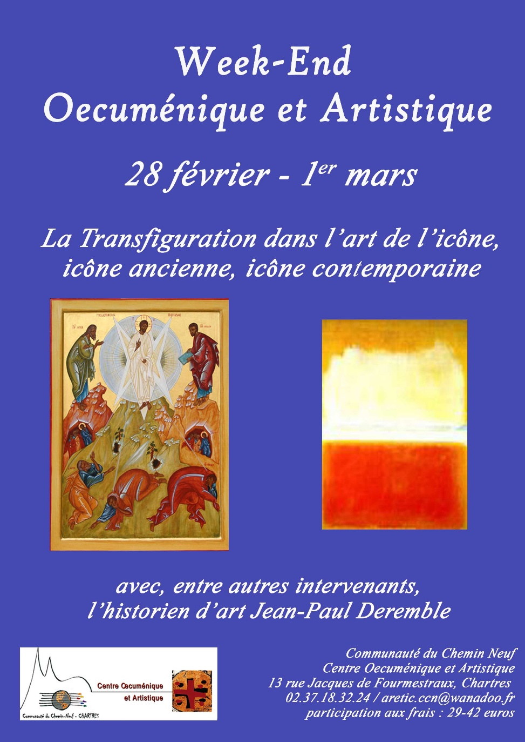

**"Krisztus arcképek a művészetben – Isten jelenléte vagy megjelenítése"**

A képen szöveg, Emberi arc, poszter, Szórólap látható

Előfordulhat, hogy a mesterséges intelligencia által létrehozott tartalom helytelen.

**Babiczky Tibor költő estje**

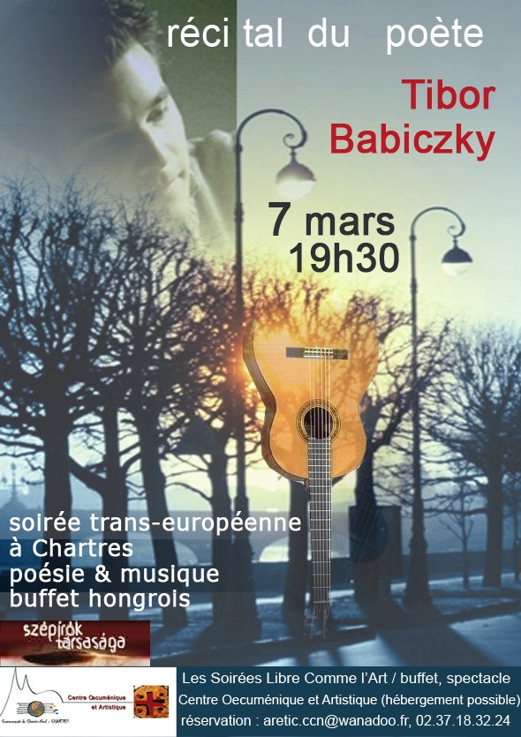

**"Mária – szüzesség és termékenység a művészetben"**

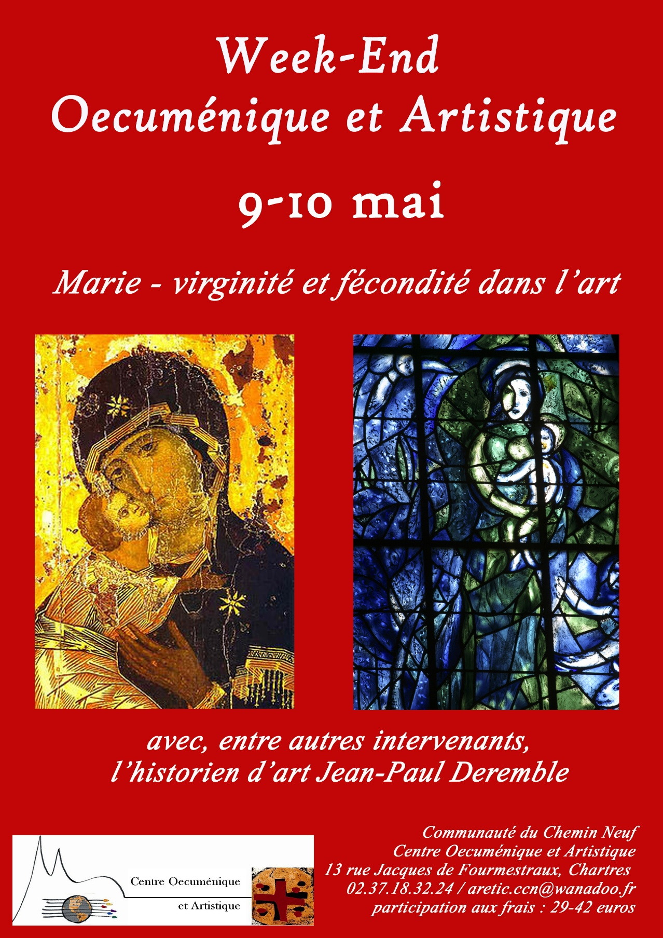

**"Művészet mozgásban – hétvége a képmásról"**

A képen szöveg, Emberi arc, ember, poszter látható

Előfordulhat, hogy a mesterséges intelligencia által létrehozott tartalom helytelen.

**"Látni az Igét – kép és beszéd / látás és hallás a keresztény hagyományban"**

A képen szöveg, poszter, képernyőkép, Grafikus tervezés látható

Előfordulhat, hogy a mesterséges intelligencia által létrehozott tartalom helytelen.

**Művészetelmélet oktatás (2008- )**

**művészetfilozófia / hermeneutika / poétika / spiritualitás**



**2008-2009 Chartres-i Szeminárium, Centre Sevres jezsuita egyetemre**

**járó kispapok oktatása**

**2016-2022 Wesley János Lelkészképző Főiskola, óraadó tanár,**

**"Spiritualitás és művészet" tantárgy**

**2024- Sapientia Hittudományi Főiskola, óraadó tanár,**

**„Spiritualitás a személyiségben művészetelméleti**

**megközelítésben”**

**Konferenciák**

**MLLK Test/Részek konferencia, előadó,** 2025. 03. 07.

A Szeretethimnusz „nyelvelmélete” – „Kőszívből hússzív” – Hogyan vállhat a

szó *mondó*vá? (Szent Pál – Pilinszky – Gadamer)

**Sola Scriptura Teológiai Főiskola, konferencia, előadó**, 2025. 03. 20.

„Aki elveszíti értem életét, az megtalálja azt.” Mt.10,39.

A teremtményi identitás megtalálásának lelki egészség megőrző szerepe.